Филиппова Елена Владимировна,
учитель начальных классов МОУ Бердюжской СОШ Бердюжского района

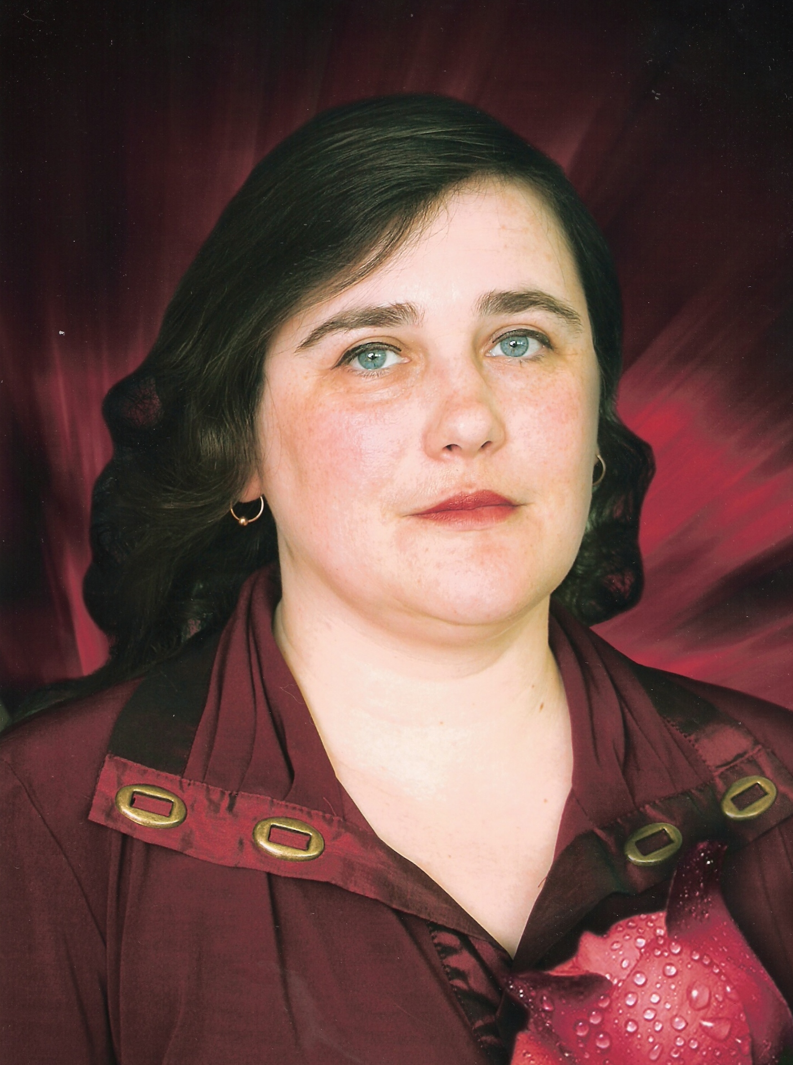
Реализуемая целостная образовательная программа: «Начальная школа 21 века»
Образование: Высшее. Ишимский государственный педагогический институт, 1992 г.
Стаж работы: 16 лет.
Профессиональная категория: высшая
Почтовый адрес общеобразовательного учреждения:
626049, Тюменская область, Бердюжский район, с. Бердюжье, ул. Гнаровской, 1.
Контактный телефон/ Факс: 8 (34554) 2-13-06

Елена Владимировна – это человек с прирождённым талантом педагога, стремящийся к проявлению самостоятельности, индивидуальности, творчества учащихся. С 2004 года работает по программе «Начальная школа XXI века», строя процесс обучения так, что ученики становятся равноправными участниками, при этом руководящая роль учителя скрыта от ученика, а ведущими методами обучения становятся совместные обсуждения, размышления, поиски, открытия. Решение проблемных ситуаций, доказательство собственного мнения, формирование инициативности, активности у учащихся, повышение интереса к учёбе от урока к уроку, укрепление веры в собственный успех, развитие умений самоконтроля в учебной деятельности у младших школьников – вот те основные стержни, на которых строит работу Елена Владимировна.

На протяжении ряда лет Елена Владимировна использует в работе ИКТ. На уроках с использованием мультимедийной информации благодаря фактору новизны и возможности личной интерпретации, которая создаёт эмоциональную насыщенность урока, отмечается повышенное внимание школьников. Педагог при работе учитывает индивидуальные характеристики восприятия, такие как быстрота, точность, безошибочность и их соотношение у конкретного ученика, предусматривает и наличие обратной связи. Средства ИКТ используются на всех этапах урока: при объяснении нового материала, закреплении, повторении, контроле, что позволяет педагогу сделать уроки яркими, образными, легко запоминающимися. Всё это помогает учителю повысить эффективность обучения за счёт стимуляции у учащихся наибольшего количества ощущений, и как следствие – повышение мотивации к изучаемому предмету, ведь мотивационная сторона является движущей силой человеческой деятельности, в состав которой входит и обучение.
Применение мультимедийных технологий обоснованно и эффективно на различных типах, этапах урока. Успешно использует педагог информационные технологии при объяснении нового материала. На основе мультимедийных конспектов создаются презентации по различным темам (в среде Power Point), которые содержат обобщающие таблицы, основные формулы; изложение тем сопровождается красочными рисунками, фотографиями, фотоколлажами, анимационными моделями. Анимационные модели позволяют учащимся наглядно представить изучаемые процессы, явления. Все это помогает систематизировать и обобщать имеющиеся знания учащихся.
Мультимедийные программы представляют собой совокупность информационных объектов (ИО). Они принципиально расширяют возможности учителя в выборе и реализации средств и методов обучения, предоставляют возможность «конструировать» школьные уроки, определяя их оптимальное содержание, формы и методики обучения, позволяют сделать уроки яркими, запоминающимися, понятными, разнообразными, способствуют более эффективному усвоению материала.
Очень важно, что использование информационных технологий органично вписывается в структуру любого урока, дает возможность стимулировать поисковую деятельность учащихся на современном, качественно ином уровне, а также формировать учебную мотивацию.
Одним из приоритетных направлений педагогической деятельности педагога является формирование общеучебных умений и навыков у младших школьников как необходимый фактор реализации преемственности между начальной и средней школой. По мнению Елены Владимировны, переход из начальной школы в среднее звено считается одной из наиболее сложных проблем, а адаптация в пятом классе – одним из труднейших периодов школьного обучения. Важнейшим фактором, позволяющим облегчить процесс адаптации учащихся начальных классов, является формирование основных общеучебных умений и навыков, без которых школьники не смогут успешно учиться в среднем звене школы. Пятиклассник должен обладать рядом психологических качеств, которые позволят ему безболезненно адаптироваться к новым условиям учебной деятельности. К их числу, без сомнения, относится новая личностная позиция по отношению к школе (внутренняя позиция учащегося средней школы). Старая позиция, с которой он вошел в школьную жизнь, которая определяла не только его отношение к обучению, но и всю систему его отношений к действительности, сначала расшатывается, а затем к концу младшего школьного возраста и вовсе перестает определять его психическую жизнь и его поведение. В связи с обучением, взрослением, накоплением жизненного опыта у школьников к началу переходного возраста формируются новые, более широкие интересы, возникают различные увлечения и появляется стремление занять иную, более самостоятельную, более "взрослую" позицию, которая связана с таким поведением и такими качествами личности, которые, как им кажется, не могут найти своей реализации в повседневной школьной жизни.
При переходе в пятый класс наиболее болезненно ученики воспринимают отсутствие преемственности в характере взаимоотношений «учитель – ученик» и преемственности в условиях организации познавательной деятельности и контроля.
Переход в пятый класс - это своеобразное испытание и не только для школьников, но и для педагогов. Классному руководителю необходимо за короткое время узнать детей и их семьи, научиться эффективно управлять деятельностью учащихся, быть их проводником и наставником. Учителю начальной школы предстоит доказать, что он хорошо подготовил школьников к обучению в старшем звене и вооружил их всеми необходимыми знаниями, умениями, навыками, как учебными, так и общеучебными. Не следует также забывать, что пятиклассники - это уже младшие подростки, и подходы к их обучению нужно строить в соответствии с этим возрастным периодом. Основная цель педагога в пятом классе – дальнейшее общее развитие школьника на основе глубины и дифференцированности образовательного материала.
Опыт работы по УМК "Начальная школа XXI века" показал, что он полностью обеспечивает обязательный минимум содержания образования в начальной школе и содержит ряд вопросов, позволяющих углубить и расширить знания учащихся по всем предметам. Обучение по УМК строится с учетом психологических доминант детей младшего школьного возраста, ориентируется на формирование компонентов учебной деятельности, на развитие умения и желания детей учиться; на воспитание духовной и эмоциональной культуры школьника, развитие его эрудиции и творчества.
Направленность процесса обучения на достижение этих целей обеспечило развитие школьника - появились качественные изменения в его физическом, психическом и духовном развитии.
Выпускники Елены Владимировны существенно отличаются от детей, обучающихся по классической традиционной программе. У них сформированы навыки учебной деятельности, наличие таких качеств как самостоятельность, инициативность, деловитость, ответственность, готовность к дальнейшему обучению. Сохранена индивидуальность каждого. Дети умеют сопоставлять факты, выделять главное, обобщать, делать выводы, анализировать.
Например, от учащихся требуется самостоятельно зафиксировать задачу в любой форме или сформулировать тему урока, учебную задачу, либо новые понятия могут быть выведены самим учеником посредством выполнения заданий, требующих исследование, а затем ученику предлагается сравнить свою формулировку с научной.
Учебный материал систематически требует от учащихся применение знаний не только в знакомых, но и в новых, нестандартных ситуациях.
У выпускников, обучающихся по УМК "Начальная школа XXI века", выработана объективная самооценка, дети приучены самостоятельно работать с учебным материалом и добывать знания, а значит, они научились учиться и готовы к обучению на II ступени образования.
Важным аспектом работы по комплекту является тот факт, что обучение строится на основе дифференциации, позволяющей учитывать индивидуальный темп продвижения школьника, корректировать возникающие трудности, обеспечить перспективу в его развитии, предупреждать личностный дискомфорт учащихся. В результате каждый ученик чувствует себя равноправным участником образовательного процесса.
Как показала практика, реальная дифференциация обучения позволяет каждому ребенку работать в темпе, наиболее адекватном его особенностям, обеспечивает ему комфортность в учебном классе и успешность учения. За счет дифференциации и индивидуализации обучения в рамках данного УМК в значительной степени снимаются проблемы утомляемости, перегрузки, снижения работоспособности младших школьников. Как следствие - у учащихся значительно повысилась мотивация к обучению. Организация педагогической диагностики, предложенная авторами комплекта, позволяет проследить динамику успешности обучения. Сравнение результатов разных диагностических обследований показывает, насколько ученик продвинулся в овладении каждым из компонентов учебной деятельности в течение учебного года. Это дает возможность корректировать процесс обучения в случаях опережения или отставания, позволяет более эффективно осуществлять дифференциацию и индивидуализацию обучения.
Учет возрастных психологических особенностей, потенциальных возможностей и индивидуального темпа каждого ребенка позволяет решать задачи сохранения физического и психологического здоровья школьников, создает комфортную учебную среду. Можно без преувеличения сказать, что технология, заложенная в УМК "Начальная школа XXI века", является здоровьесберегающей, способствующей быстрой адаптации учащихся начальной школы в пятый класс.
Однако было бы не справедливо говорить, что переходу в среднее звено сопутствуют лишь проблемы и препятствия. Есть много положительных моментов и новообразований в этом переходном периоде. Большинство школьников быстро адаптируются и легко преодолевают все сложности.

